TRƯỜNG ĐẠI HỌC GTVT  KHOA ĐIỆN-ĐIỆN TỬ  BỘ MÔN ĐIỀU KHIỂN HỌC | ĐỀ THI  Số: 2021-3  Học phần: HỆ THỐNG ĐIỀU KHIỂN  TUYẾN TÍNH  Thời gian thi: 90 phút | TRƯỞNG BỘ MÔN  KÝ DUYỆT

Câu 1. Xét hệ thống điều khiển tự động trên hình 1. (4đ)
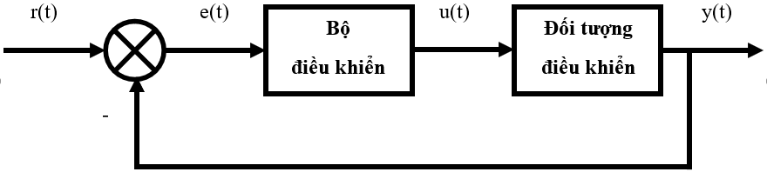
Hình 1
Cho đối tượng điều khiển .
- Tìm diễn tả trạng thái của đối tượng, nếu chọn (0,5đ)
- Đối tượng có điều khiển được hay không? (0,5đ)
- Tìm bộ điều khiển phản hồi trạng thái sao cho các cực của hệ kín có vị trí . (1đ)
- Giả sử sử dụng bộ điều khiển . Tìm k=? để hệ thống kín ổn định bằng một trong các phương pháp đánh giá ổn định hệ thống đã biết. (1đ)
- Giả sử bộ điều khiển , . Đánh giá sai số xác lập của hệ kín. (0,5đ)
- Giả sử bộ điều khiển , hệ thống kín có đảm bảo độ dự trữ ổn định hay không? (0,5đ)
Câu 2. Xét hệ thống điều khiển tự động trên hình 1. (2đ)
Trong đó bộ điều khiển , đối tượng điều khiển .
Xác định các tham số bằng phương pháp hiệu chỉnh Ziegler-Nichol trực tiếp.
Chỉ dẫn:
Câu 3. Xét hệ thống điều khiển tự động trên hình 2. (4đ)
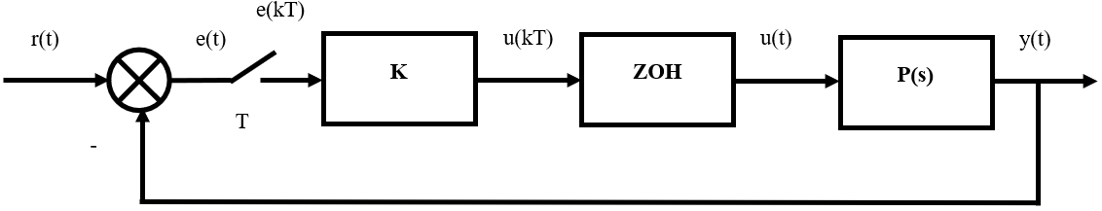
Hình 2
Trong đó: , (giây).
- Tìm phương trình đặc trưng của hệ thống? (1đ)
- Giả sử K=0,5, đánh giá ổn định hệ thống bằng tiêu chuẩn ổn định đại số Hurwitz và tiêu chuẩn Mikhailop. (2đ)
- Giả sử r(t)=1(t), K=0,5. Tính toán sai số xác lập. (1đ)
Chỉ dẫn: .
Bảng biến đổi Z
f(t) | F(s) | F(z)
1(t)
T

